Lista de Exercícios – 21/12/2021

QUESTÃO 01
Python é uma linguagem interpretada largamente utilizada atualmente. Não requer tipagem de variáveis e sua sintaxe indentada favorece a organização do código. Uma das suas funcionalidades mais poderosas são as listas. Considere o código em Python do quadro abaixo:
Código:

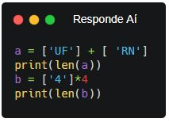
A saída do programa é?
R: 2 e 4
QUESTÃO 02
Uma das estruturas de dados existentes na linguagem de programação Python são as listas. Considere o trecho de código abaixo:
candidatos = ['José', 'João', 'Cibelly', 'Sonivaldo','Dariane']
É CORRETO afirmar que
candidatos.len() obtem o tamanho da lista.
o método append é utilizado para adicionar um elemento no início da lista.
o comando insert('Antônio') insere “Antônio” no início da lista.
candidatos[-2] retornaria o penúltimo elemento da lista. (Correto)
candidatos.size() obtem o tamanho da lista.

QUESTÃO 04
Analise o trecho de programa Python apresentado a seguir.
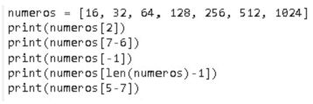
Ao ser executado, qual será o resultado exibido?
R: 64 32 1024 1024 512
QUESTÃO 05
Analise o trecho de programa Python apresentado a seguir.
Ao ser executado, qual será o resultado exibido?
R: t
Analise o trecho de programa Python apresentado a seguir.

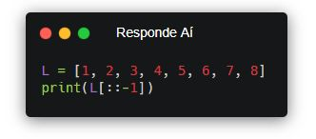
Ao ser executado, qual será o resultado exibido?
R: [8, 7, 6, 5, 4, 3, 2, 1]
Dada a lista S = [1,2,[3,4,[5,6,[7,8,[9,[0]]]]]], responda corretamente:
O tamanho da lista S.
R: 3
A expressão que troca o 0 da lista por 17.
R: S[2][2][2][2][1][0] = 17

QUESTÃO 06
O Zodíaco chinês é composto por animais com ciclo de 12 anos. Uma maneira simplificada de identificá-lo é verificando-se apenas o ano de seu nascimento do seguinte modo:

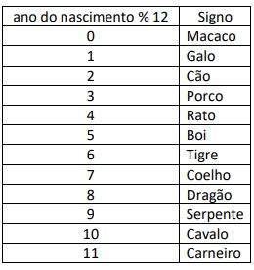
Crie um programa que recebe o ano de nascimento do usuário e retorne o signo correspondente.
R:
signo = ['Macaco', 'Galo', 'Cão', 'Porco', 'Rato', 'Boi', 'Tigre', 'Coelho', 'Dragão', 'Serpente', 'Cavalo', 'Carneiro']

ano = int(input('Digite o seu ano de nascimento: '))
ano %= 12
print(f'Seu signo é: {signo[ano]}')

QUESTÃO 07
Observe os seguintes comandos em Python:

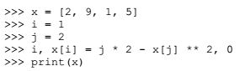
Ao término da execução da última linha, o programa deverá imprimir
R: [2, 9, 1, 0]
QUESTÃO 08
Tendo uma matriz 10×10 preenchida com valores aleatórios entre 10 e 50, mostre a média dos elementos da diagonal secundária.
import random

tam = 10
m = [0]*tam
for i in range(tam):
m[i] = [0]*tam
for i in range(tam):
for j in range(tam):
m[i][j] = random.randint(10,50)

aux = tam-1
soma = 0

for i in range(tam):
soma = soma + m[i][aux]
aux = aux - 1

for i in range(tam):
print m[i][:]
print 'Média: ', soma/float(tam)

QUESTÃO 09
Faça um programa que use a função valorPagamento para determinar o valor a ser pago por uma prestação de uma conta. O programa deverá solicitar ao usuário o valor da prestação e o número de dias em atraso e passar estes valores para a função valorPagamento, que calculará o valor a ser pago e devolverá este valor ao programa que a chamou. O programa deverá então exibir o valor a ser pago na tela. Após a execução o programa deverá voltar a pedir outro valor de prestação e assim continuar até que seja informado um valor igual a zero para a prestação. Neste momento o programa deverá ser encerrado, exibindo o relatório do dia, que conterá a quantidade e o valor total de prestações pagas no dia. O cálculo do valor a ser pago é feito da seguinte forma. Para pagamentos sem atraso, cobrar o valor da prestação. Quando houver atraso, cobrar 3% de multa, mais 0,1% de juros por dia de atraso.
def valorPagamento(vp, da):
if da < 1:
valor = vp
print(valor)
return valor
else:
valor = (vp + vp * 0.03 + 0.01 * da)
print(valor)
return valor

valor = []
vp = 0
da = 0
qp = 0
valortotal = 0

while True:
qp += 1
vp = float(input('Qual o valor da prestacao? '))
if vp == 0:
break
valor.append(valorPagamento(vp, da))

qp -= 1
for i in range(qp):
valortotal += valor[i]

print('Relatorio do dia, foram pagas %d prestacoes no valor: ' %qp, valor)
da = int(input('Quantos dias esta em atraso? '))
print('Valor total de prestacoes pagas: ', valortotal)

QUESTÃO 10
Construa uma função que receba uma string como parâmetro e devolva outra string com os caracteres embaralhados. Por exemplo: se função receber a palavra python, pode retornar npthyo, ophtyn ou qualquer outra combinação possível, de forma aleatória. Padronize em sua função que todos os caracteres serão devolvidos em caixa alta ou caixa baixa, independentemente de como foram digitados.

import random
def exercicio_12(s):
embaralha = random.sample(s, len(s)) # String vira lista
a = ''.join(embaralha) # lista vira string
print (a)

QUESTÃO 11
Construa uma função que receba uma string como parâmetro e devolva outra string com os caracteres embaralhados. Por exemplo: se função receber a palavra python, pode retornar npthyo, ophtyn ou qualquer outra combinação

